A6 - Erkunden der Geoland-Portale
Geoland.at (http://www.geoland.at/) ist das GeoWeb-Portal der österreichischen Landesregierungen. Von dort ist die Basemap (auch www.basemap.at), die gemeinsam aktualisierte, offen zugängliche Grundkarte Österreichs, sowie die einzelnen Bundesland-Geoportale erreichbar.
- Beschreiben Sie "offen zugänglich". Nennen Sie die Charakteristika dieses Lizenzmodells. Was ist erlaubt, was nicht?
Der Geodatenverbund bietet einen offenen und einfachen, österreichweiten Zugriff auf Geodaten und Services der Länder. Die Offenheit des Geodatenverbundesauf Grundlage internationaler Standards (OGC, ISO, CEN) und nationaler Normen (ISO, EN, ON) bietet überdies die Möglichkeit, weitere Geobasis- und Fachdaten einzubinden bzw. zu verknüpfen. Der Benutzer wird somit mit Hilfe eines einfachen Webbrowsers bundeslandübergreifend – also nicht wie bisher für jedes Bundesland einzeln - GIS-Daten abfragen, visualisieren und ausdrucken können, ohne über spezielle Software-Kenntnisse zu verfügen und ohne selbst ein GIS-System (Hardware, Software, Daten, etc.) betreiben zu müssen.
- Beschreiben Sie das Prinzip der "Subsidiarität" im Zusammenhang österreichischer Geodaten.
„Prinzip, das auf die Entfaltung der individuellen Fähigkeiten, der Selbstbestimmung und Selbstverantwortung abstellt. Nur dort, wo die Möglichkeiten des Einzelnen bzw. einer kleinen Gruppe nicht ausreichen, Aufgaben zu lösen, sollen staatliche Institutionen subsidiär eingreifen. Dabei ist der Hilfe zur Selbsthilfe der Vorrang vor einer unmittelbaren Aufgabenübernahme durch den Staat zu geben.“ (Quelle: http://wirtschaftslexikon.gabler.de/Definition/subsidiaritaet.html)
Selbstverantwortung steht im Mittelpunkt, das heißt, dass der Benutzer über das System in der Lage ist, eigenständig GIS-Daten abzufragen und zu visualisieren.
- Nennen Sie den Namen und die Web-Adresse. Binden Sie einen Screenshot dieses Portals ein.
Bundesland: Oberösterreich
Name: DORIS
Link: http://www.doris.at/
http://www.doris.at/viewer/(S(j2safwfkdta2fctqywewbtc4))/init.aspx?ks=alk&karte=adr

Screenshot:
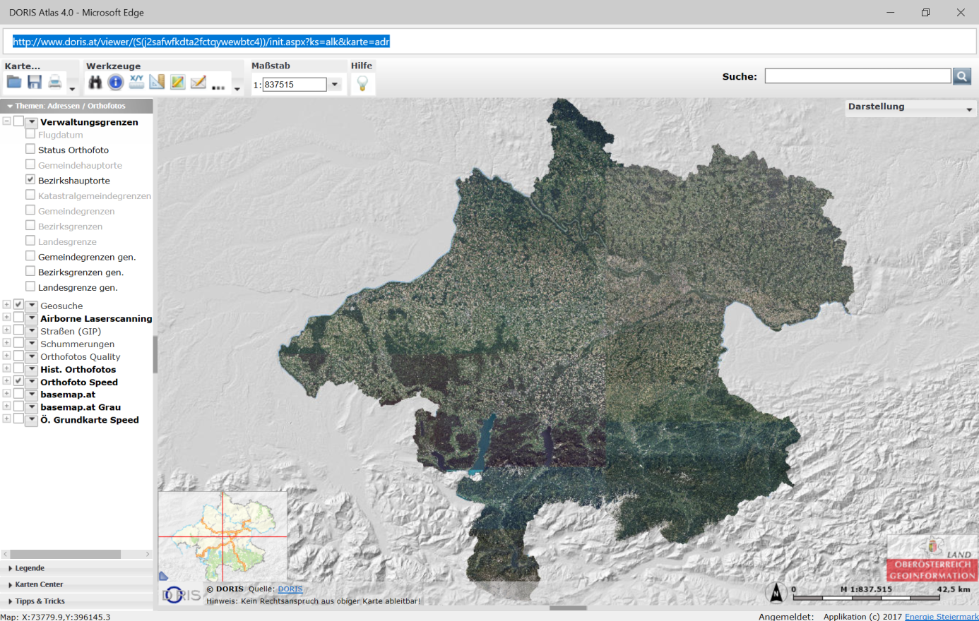
- Untersuchen Sie, welche Orthofotos (Orthofotos aus welchen Jahren) für diese Region verfügbar sind. Falls nur Orthofotos für ein Jahr abrufbar sind, halten sie fest, aus welchem Jahr das Orthofoto aus dieser Region stammt. Verwenden Sie zum Vergleich im Weiteren einen anderen Luftbild- oder Satellitenbilddienst (z. B. Google Maps, Open Street Map, ...)
Ich habe als Region, in der ich mich gut auskenne, die Gemeinde Mettmach im Bezirk Ried im Innkreis ausgewählt (Innviertel). (Anleitung zum Auffinden von historischen Orthofotos: http://www.doris.at/themen/basiskarten/pdf/AnleitungHistorischeOrthofotos.pdf)
Für Mettmach erscheinen folgende Flugblöcke beim Status der historischen Orthofotos:
Verfügbare Flugblöcke
Flugjahr: 1997
Flugjahr: 2001
Flugjahr: 2006
Flugjahr: 2010
Beim Status des aktuellen Orthofotos wird das Flugdatum mit dem 10.06.2014 angegeben.
Als Vergleich wird nun Google Maps verwendet.
- Wählen Sie einen Ausschnitt, in dem Sie Unterschiede zwischen den Orthofotos entdecken. Halten Sie beide mit einem passenden Screenshot fest.
Screenshot – DORIS – Mettmach – aktuelles Orthofoto (2014):
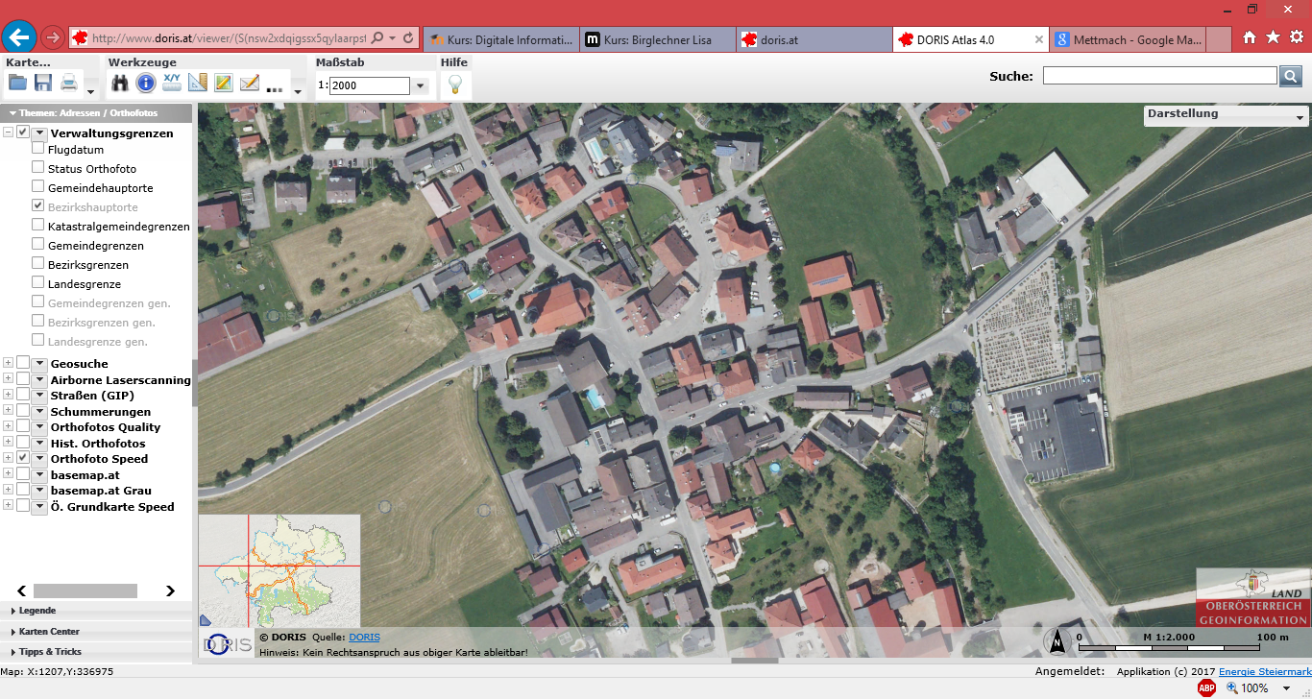
Screenshot – Google Maps – Mettmach:
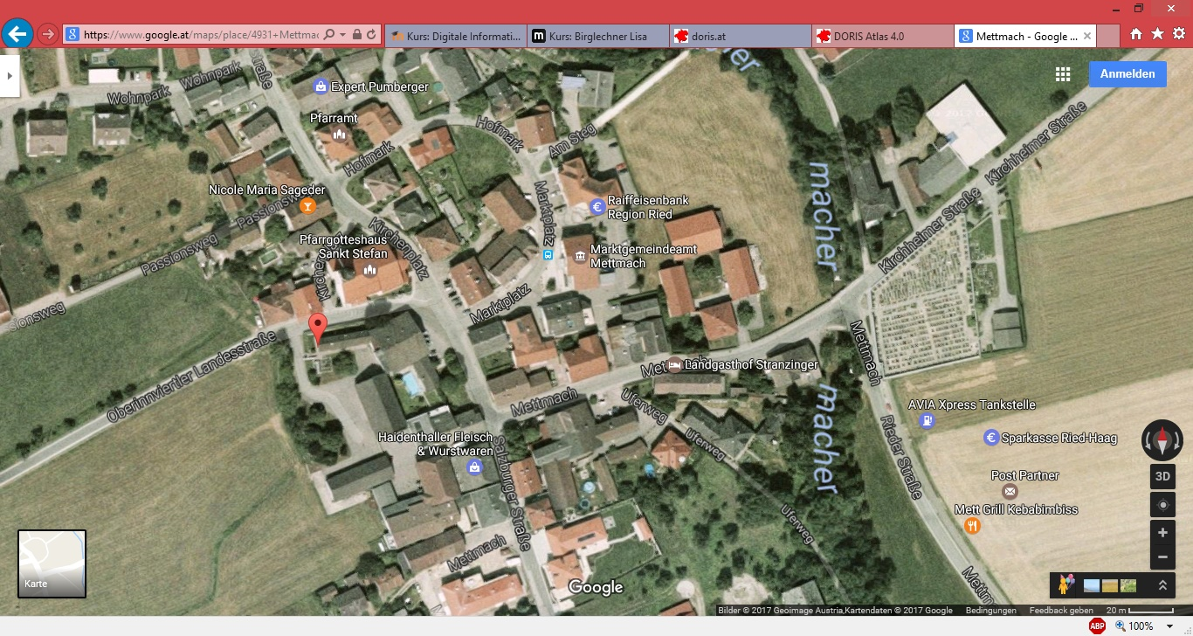
Bei diesem Vergleich von DORIS und Google Maps kann man sehr schön erkennen, dass die Aufnahmen von Google Maps, welche bereits älter sind, nicht mit den aktuellen Orthofotos von DORIS von 2014 mithalten können.
- Markieren und beschriften Sie mind. drei Unterschiede. Verwenden Sie dazu das Zeichenwerkzeug.
Screenshot – DORIS – Mettmach – Unterschiede:
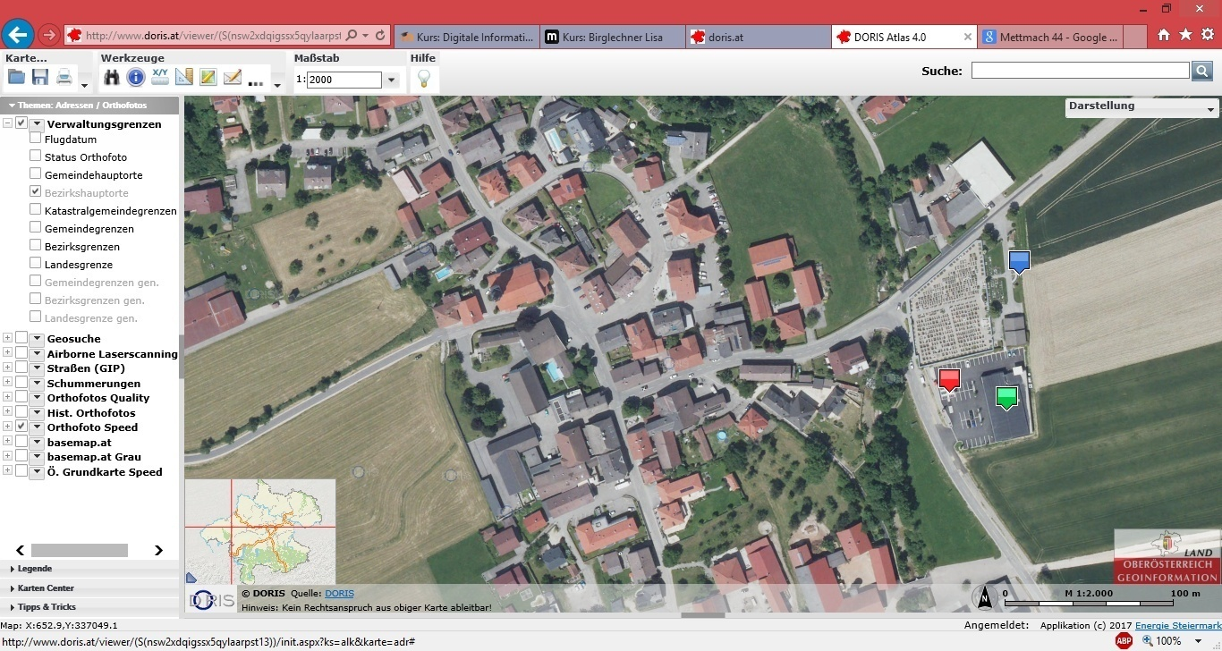
Auf diesem Bild sind drei Markierungen gesetzt. Das Symbol in grün markiert einen Supermarkt, das Symbol in rot eine Tankstelle und das Symbol in blau die Gestaltung des Friedhofes. Alle diese drei Markierungen stellen „Bauten“ dar, welche auf dem Screenshot von Google Maps (siehe oben) noch nicht vorhanden sind. Das unterstreicht, unter anderem, die Aktualität der Daten von DORIS.
- Speichern Sie Ihre Einträge unter einem Projektnamen, der mit Ihrem Familiennamen beginnt und das Datum enthält, auf dem Geodatenportal. Geben Sie den URL (Permalink) in Ihrem Lernkurs an.
Permalink:
http://www.doris.at/viewer/init.aspx?ks=alk&karte=adr&logo=doris&project=dwBnAHUAXwAyAGUAMwBhADkAZgAxAGIANAAzADMAZQA0ADgAOQA1AGIAMwBiADMANgA5AGQANQBhADEAYQBmADkANwAyAGMAXABCAGkAcgBnAGwAZQBjAGgAbgBlAHIAIABMAGkAcwBhAF8AMAA1AC4AMAA2AC4AMgAwADEANwA%3d&redliningid=nsw2xdqigssx5qylaarpst13
- Drucken Sie Ihr Kartenbild in ein PDF-Format, laden Sie es lokal herunter und im Anschluss in Ihren persönlichen Lernkurs hoch.
siehe Lernkurs
- Nennen Sie Probleme (außer zeitlicher Art) ins anschließende Forum. - Wir werden diese Arbeit fortsetzen!
Grundsätzlich lässt sich sagen, je mehr man sich mit DORIS beschäftigt, desto mehr Funktionen findet man heraus. Probleme hatte ich nur mit dem Auffinden der Daten der historischen Orthofotos. Dabei half mir jedoch ein Blick ins Forum, wo ich den oben genannten Link entdeckte, welcher eine tolle Beschreibung dafür lieferte.

